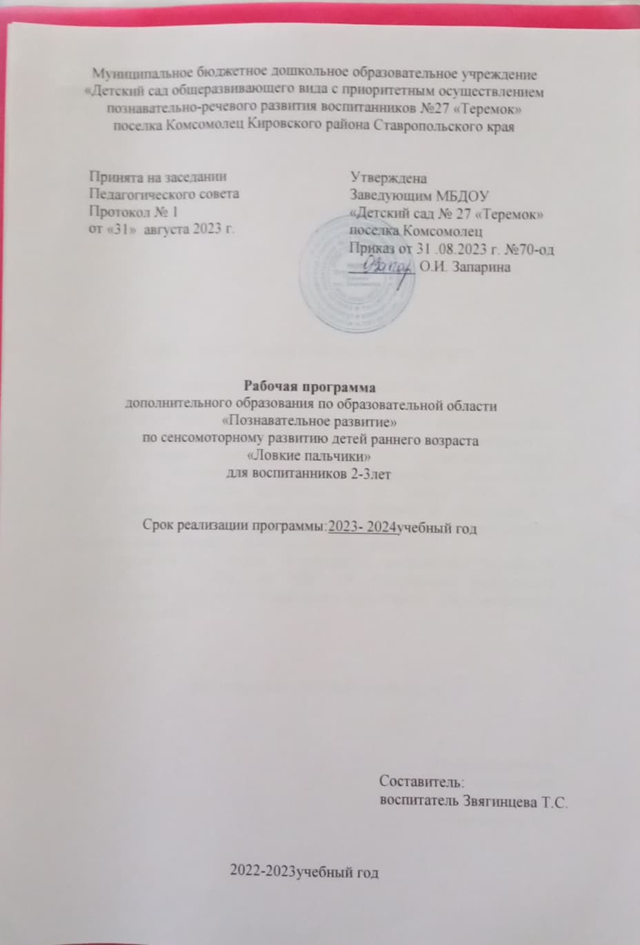

Содержание

1. Целевой раздел.

1.1Пояснительная записка.

1.2Цели и задачи рабочей программы.

1.3Планируемые результаты.

1. Содержательный раздел.

2.1Организация и форма работы с воспитанниками.

2.2Календарно –тематическое планирование.

2.3Формы работы с семьёй.

1. Организационный раздел.

3.1Предметно-развивающая среда.

3.2Циклограмма дополнительно образовательной деятельности.

3.3Перечень методических пособий, обеспечивающих реализацию образовательной деятельности.

**1.1Пояснительная записка**

Программа факультативных занятий для сенсомоторного развития мелкой моторики **«Ловкие пальчики»** предназначена для правильного развития мелкой моторики детей возраста (2-3лет), оказания своевременной помощи в формировании последовательной координации движений пальцев рук.

Учеными доказано, что развитие руки (мелкая моторика и координация движений пальцев рук) находится в тесной связи с развитием речи и мышления ребенка. Уровень развития мелкой моторики – один из показателей интеллектуальной готовности к обучению. Обычный ребенок, имеющий высокий уровень развития мелкой моторики, умеет логически рассуждать, у него достаточно развиты память и внимание, связная речь и он может приступать к приобретению навыков письма.  
**Актуальность программы:**

Вопрос развития мелкой моторики детей, довольно актуален. Это неоднократно подчеркивается педагогами, психологами и другими специалистами в области дошкольного образования. Актуальность работы по развитию мелкой моторики детей раннего возраста обусловлена возрастными психологическими и физиологическими особенностями детей: в раннем и младшем дошкольном возрасте интенсивно развиваются структуры и функции головного мозга ребенка, что расширяет его возможности в познании окружающего мира. Всестороннее представление об окружающем предметном мире у человека не может сложиться без тактильно – двигательного восприятия, так как оно лежит в основе чувственного познания. Именно с помощью тактильно – двигательного восприятия складываются первые впечатления о форме, величине предметов, их расположении в пространстве. Чтобы научить малыша говорить, необходимо не только тренировать его артикуляционный аппарат, но и развивать мелкую моторику рук. Уровень развития мелкой моторики – один из показателей интеллектуальной готовности к школе и именно в этой области дошкольники испытывают серьезные трудности. Поэтому работу по развитию мелкой моторики нужно начинать, задолго до поступления в школу, а именно с самого раннего возраста. Неподготовленность к письму, недостаточное развитие речи, мелкой моторики, зрительного восприятия, внимания, может привести к возникновению негативного отношения к учёбе, тревожного состояния ребёнка в школе. Поэтому в дошкольном возрасте важно развивать механизмы, необходимые для овладения письмом, создавать условия для накопления ребёнком двигательного и практического опыта, развития навыков ручной умелости

-Обучение детей проводится с трёхлетнего возраста.   
-Подобран и систематизирован материал упражнений по развитию мелкой моторики

-Занятия по данной программе проводятся в игровой форме, следовательно, работа происходит естественно, не возникает психического напряжения.

-Свободная, самостоятельная деятельность детей, обеспечивает возможность саморазвития ребенка, который сам выбирает вид деятельности, отвечающий его способностям и интересам.

-Если развитие движений пальцев отстаёт, то задерживается и речевое развитие, хотя общая моторика при этом может быть нормальной и даже выше нормы.

-Интересен онтогенез развития действий рук ребёнка. И. М. Сеченов был одним из первых учёных, подвергших критике теорию наследственной предопределённости развития движений ребёнка как результат созревания определённых нервных структур. Он писал, что движения руки человека наследственно не предопределены, а возникают в процессе воспитания и обучения как результат ассоциативных связей между зрительными, осязательными и мышечными изменениями в процессе активного взаимодействия с окружающей средой.

Начинать работу по развитию мелкой моторики нужно с самого раннего возраста. Уже в младенческом возрасте можно выполнять массаж пальчиков, воздействуя тем самым на активные точки, связанные с корой головного мозга. В раннем и младшем дошкольном возрасте нужно выполнять простые упражнения, сопровождаемые стихотворным текстом, не забывать о развитии элементарных навыков самообслуживания: застёгивание и расстегивание пуговиц, завязывание шнурков. И, конечно, в старшем дошкольном возрасте работа по развитию мелкой моторики должна стать важной частью подготовки к школе.

Во время игровых ситуаций, нужно учитывать индивидуальные особенности каждого ребёнка, его возраст, настроение, желание и возможности. Главное, чтобы занятия приносили детям только положительные эмоции. Умелыми пальцы становятся не сразу. Игры и упражнения, пальчиковые разминки, проводимые в детском саду, дома, во дворе, во время выездов на природу – с самого раннего возраста, помогают детям уверенно держать карандаши, ручку, самостоятельно заплетать косички и шнуровать ботинки, строить из глины и пластилина, мастерить подарки своим близким, принося им и себе радость. Если будут развиваться пальцы рук, то будут развиваться речь и мышление ребёнка, отпадут проблемы обучения не только в первом классе, но и в дальнейшем.

**1.2Цели и задачи рабочей программы:**

Совершенствование системы работы по развитию мелкой и общей моторики как средства развития речи и всех психических процессов.  
**Задачи кружка:**

-Формирование произвольных координированных движений пальцев рук, глаза, гибкости рук, ритмичности развитие осязательного восприятия (тактильной, кожной чувствительности пальцев рук) ,

-Формирование практических умений и навыков; обучать различным навыкам работы с бумагой, пластилином.   
-Развитие мелкой моторики пальцев, кистей рук; совершенствование движений рук;  
-Развитие познавательных психических процессов: произвольное внимание, логическое мышление, зрительное и слуховое восприятие, память;   
-Развитие речи детей.  
  
-Воспитывать нравственные качества по отношению к окружающим (доброжелательность, чувство товарищества и т. д.)   
-Воспитывать и развивать художественный вкус;   
-Воспитывать усидчивость, целенаправленность.  
  
Для решения данных задач используются следующие принципы:

- Принцип системности (от простого к сложному)  
-Принцип насыщенной предметно-игровой среды по сенсорному воспитанию малышей;  
-Принцип взаимосвязи сенсорного, умственного и физического развития;  
-Принцип интеграции воспитательных, образовательных и развивающих задач;  
-Принцип обеспечения активной познавательно-сенсорной практики.  
**1.3Планируемые результаты  
Результатом работы по данной программе должно стать:**

1.Развитие мелкой моторики и координации пальцев рук до уровня,

соответствующего данному возрасту.

2.Овладение  разными видами ручной умелости.

3.Овладение приемами работы с разными предметами.

**2.1Организация и формы работы с воспитанниками кружка:**  
Кружок организуются с детьми (2-3лет) 2 группы раннего возраста «Непоседы», форма работы групповая  
Проводится кружок один раз в неделю в течение всего учебного года с октября по май, 32 занятий в год(во второй половине дня, продолжительностью по 10 минут).

Формы работы кружка:

-Пальчиковые игры;  
-Игры с предметами и материалами;  
-Массаж рук;  
-Рисование, лепка;  
-Музыкальное сопровождение.

**Списочный состав детей группы «Звездочки»**

|  |  |  |  |
| --- | --- | --- | --- |
| № | ФИО ребенка | Уровень на начало учебного года октябрь 2023 года | Уровень на конец учебного года май 2024 года |
| 1 | Бибарцев Дамир |  |  |
| 2 | Богданова Кира |  |  |
| 3 | Геворгян Рузанна |  |  |
| 4 | Гринько Иветта |  |  |
| 5 | Коновалова Анна |  |  |
| 6 | Шимкунас Вероника |  |  |

**Необходимые материалы и инструменты:**

Различные игрушки, песок, шишки, крупы, мазайка, пластилин, бумага ,карандаши, пальчиковый театр, мячи для массажа.  
  
**2.2Календарно – тематическое планирование занятий.**

|  |  |  |  |
| --- | --- | --- | --- |
| Месяц | Тема занятий | Количество занятий | Дата занятий |
| Октябрь 2023г | 1.«Рябинка»  2.«Запоминаем пальчики» 3.«Сложим пополам» | 1  1  1 | 14.10  21.10  28.10 |
| Ноябрь 2023г | 1. «На что это похоже?»   2.«Зима»  3. «Снежок»  4. «Много снега намело»  5.«Ёлочка» | 1  1  1  1  1 | 2.11  9.11  16.11  23.11  30.11 |
| Декабрь 2023г | 1.«Зимние забавы»  2.«Зайка»  3. «Зимой в лесу»  4.«У кормушки птички» | 1  1  1  1 | 7.12  14.12  21.12  28.12 |
| Январь 2024г | 1.«Бойцы-молодцы» 2. «Молоток и гвозди»  3.«Мамины помощники» | 1  1  1 | 11.01  18.01  25.01 |
| Февраль 2024г | 1.«Цветочек»  2.«Пирожки»  3.«Семья»  4.«Пилим и строгаем - папе помогаем»  5.«Сосульки» | 1  1  1  1  1 | 1.02  8.02  15.02  22.02  29.02 |
| Март 2024г | 1.«Солнышко»  2.«Капель»  3.«Отправляемся в полет»  4.«Травка» | 1  1  1  1 | 7.03  14.03  21.03  28.03 |
| Апрель 2024г | 1-2.«Цветочек радуется солнышку 3-4.»Колечко» | 1  1  1  1 | 4.04  11.04  18.04  25.04 |
| Май 2024г | 1-2.«Ежик»  3-4.«Вот и лето наступило» | 1  1  1  1 | 2.05  16.05  23.05  30.05 |

|  |  |  |  |
| --- | --- | --- | --- |
| **Октябрь** | | | |
| **1.«Весёлые мухоморы»** Самомассаж ладоней и пальцев рук скомкивание бумаги  Пальчиковая игра «Грибы»  Рисование «Весёлые мухоморы» |  | |  |
| **2.«Засолка капусты»**  Самомассаж ладоней и пальцев рук шишкой.  Пальчиковая игра «Засолка капусты»  Игра «Золушка» (сортировка семян фасоли и арбуза) |  | |  |
| **Ноябрь** | | | |
| **1.«Рябинка»** Самомассаж ладоней и пальцев рук щеткой-ёжиком.  Пальчиковая игра «Ладушки – ладошки»  Лепка «Рябинка» |  | |  |
| **2.«Запоминаем пальчики»**  Самомассаж ладоней и пальцев рук грецким орехом.  Пальчиковая игра «Запоминаем пальчики.»  Игра «Встреча с Колобком» (Обрывание бумаги) |  | |  |
| **3.«Сложим пополам»** Самомассаж ладоней и пальцев рук шишкой.  Пальчиковая игра «Мышка»  Игра «Сложим пополам» (складывание листа бумаги в разных направлениях) |  | |  |
| **4.«На что это похоже?»** Самомассаж ладоней и пальцев рук шишкой.  Пальчиковая игра «Лошадки»  Игра «На что это похоже?» (Выкладывание узоров из геометрических фигур Блоки Дьенеша) |  | |  |
| **Декабрь** | | | |
| **1.«Зима»** Самомассаж ладоней и пальцев рук снежком, перекладывание из руки в руку.  Пальчиковая игра «Зима»  Подв /Игра «Попади в цель снежком» (закидывание снежков в корзину) |  | |  |
| **2.«Снежок»**  Самомассаж ладоней и пальцев рук карандашом.  Пальчиковая игра «Снежок»  Игра «Собери снежки» |  | |  |
| **3.«Много снега намело»** Самомассаж ладоней и пальцев рук шишкой.  Пальчиковая игра «Ёлочка»  Игра «Много снега намело» (Обрывание бумаги) |  | |  |
| **4.«Ёлочка»** Самомассаж ладоней и пальцев рук шишкой.  Пальчиковая игра «Ёлочка»  Песня-танец с Новогоднего праздника. |  | |  |
| **Январь** | | | |
| **1.«Зимние забавы»** Самомассаж ладоней и пальцев рук карандашом «Скольжение».  Пальчиковая игра «Зимние забавы»  Игра «Кто быстрее?» (накручивание веревочки на палочку ) |  | |  |
| **2.«Зайка»** Самомассаж ладоней и пальцев рук путем скомкивания и расправления листа бумаги  Пальчиковая игра «Зайка»  Подв/Игра «Зайка серенький сидит» |  | |  |
| **3.«Зимой в лесу»** Самомассаж ладоней и пальцев рук грецким орехом.  Статистическое упражнение «Медведь»  Пальчиковая игра «Зимой в лесу»  Инсценировка сказки «Рукавичка» |  | |  |
| **Февраль** | | | |
| **1.«У кормушки птички»**  Самомассаж ладоней и пальцев,в сухом бассейне с крупой. Пальчиковая игра «Кормушка»  Подв/Игра «Птички и автомобиль» |  |  | |
| **2.«Пилим и строгаем –папе помогаем»** Самомассаж ладоней и пальцев рукмассажными мячиками.  Пальчиковая игра «Пилим и строгаем–папе помогаем»  Музыкальная Игра «Моряки» |  |  | |
| **3.«Бойцы-молодцы»**  Самомассаж ладоней и пальцев рук скомкивание бумаги  Статистическое упражнение «Пушки»  Пальчиковая игра «Бойцы-молодцы»  Подв/Игра «Кто быстрее» |  |  | |
| **4. «Молоток и гвозди»** Самомассаж ладоней и пальцев рук шишкой  Статистическое упражнение «Молоток»  Пальчиковая игра «Гвозди»  Инсценировка-имитация «Как мы помогаем папе» |  |  | |
| **Март** | | | |
| **1.«Мамины помощники»** Самомассаж ладоней и пальцев рук скомкивание бумаги  Пальчиковая игра «Мамины помощники»  Музыкальная/игра «Мы платочки постираем) |  |  | |
| **2.«Цветочек»** Самомассаж ладоней и пальцев рук ребристым карандашом. Пальчиковая игра «Цветочек» Подв/Игра «Собери букет» |  |  | |
| **3.«Пирожки»**  Самомассаж ладоней и пальцев рук грецким орехом.  Пальчиковая игра «Пирожки»  Лепка «Пирожок» |  |  | |
| **4.«Семья»**  Самомассаж ладоней и пальцев рук.  Статистическое упражнение «Очки»  Пальчиковая игра «Дружная семья»  Подв/игра «Море волнуется раз» |  |  | |
| **Апрель** | | | |
| **1.«Солнышко»**  Самомассаж ладоней и пальцев рук карандашом. Пальчиковая игра «Солнце и дождик»  Нетрадиционная техника рисования ладошками «Солнышко» |  |  | |
| **2. «Капель»**  Самомассаж ладоней и пальцев рук карандашом.  Пальчиковая игра «Капель»  Рисование «Лужицы» (кляксография) |  |  | |
| **3.«Отправляемся в полет»**  Самомассаж ладоней и пальцев рук массажным мячиком   1. Статистическое упражнение «Бинокль» 2. Пальчиковая игра «Космос» Подв/Игра «Кто быстрее долетит до планеты» |  |  | |
| **4.«Сосульки»** Самомассаж ладоней и пальцев рук карандашом «Эстафета».Пальчиковая игра «Капельки» Инсценировка-имитация «Сосулька» |  |  | |
| **Май** | | | |
| **1.«Травка»** Самомассаж ладоней и пальцев рук карандашом.  Пальчиковая игра «О левой и правой руке.»  Нетрадиционные методы рисование(губкой) «Травка» |  |  | |
| **2. «Цветочек радуется солнышку»**  Самомассаж ладоней и пальцев рук карандашом. Пальчиковая игра «Цветочек»  Игра «Собери цветок» (мозайка) |  |  | |
| **3.«Ежики»** Самомассаж ладоней и пальцев рук грецким орехом.   1. Дыхательное упражнение «Надуем шар» 2. Пальчиковая игра «Ежики» Лепка шариков из пластилина, втыкание в шарики спичек, создавая ежиков. |  |  | |
| **4.«Вот и лето наступило»**  Самомассаж ладоней и пальцев рук шишкой Речевое упражнение упражнение «Жук»Пальчиковая игра «Лето» Подв/игра «Четыре стихии» |  |  | |

-развитие мелкой мускулатуры рук.  
-развитие тактильной чувствительности, зрительно–двигательной координации движений, умение соотносить предметы в пространстве  
-развитие сенсорного восприятия  
-повышение речевой активности детей, памяти, внимания.

**2.3Формы работы с семьей**

Данная программа предусматривает следующие формы работы с семьей.

-Информирование

-Анкетирование родителей

-Консультирование.

-Помощь родителей в оснащении педагогического процесса.

**3.1Предметно-развивающая среда**

**Развивающая  предметно пространственная среда**

**-**центр развития мелкой моторики «Ловкие пальчики» (работа со шнурками, счетными палочками, мелким геометрическими фигурами ит.д.)

- центр развития творческих способностей детей «Цветик –семицветик»

- пальчиковый театр

- сенсорный центр

- выставка детских работ

**3.2Циклограмма дополнительно-образовательнойдеятельности.**

|  |  |  |  |  |  |
| --- | --- | --- | --- | --- | --- |
| Группа | День недели | Время проведения занятий в кружке | Количество занятий | | |
| 2 группа раннего возраста «Звездочки» | четверг | 9.30 - 9.40 | В неделю | В месяц | В год |
| 1 | 4-5 | 32 |

**3.3Перечень методических пособий,обеспечивающих реализацию образовательной деятельности:**1. Анищенкова Е. С. "Пальчиковая гимнастика", изд. АСТ, 2007г.   
2. Долженко Г. И. "100 оригами"Ярославль, "Академия развития", 2000г.   
3. Лыкова И. "Изодеятельность в детском саду" Москва, "ТЦ Сфера", 2004г.   
4.Светлова И. "Развиваем мелкую моторику" ЭКСМО-Пресс, 2001г.   
5.Тимофеева Е. Ю., Чернова Е. И. "Пальчиковые шаги" С-Пб, "Корона", 2007г.   
6. Агапова И. Давыдова М.  Игры с пальчиками для развития речи  М. ООО      ИКТЦ « Лада», 2011-200 с.  
7. Большакова С.Е. Формирование мелкой моторики рук. Игры и упражнения. – М.:ТЦ Сфера, 2005. – 64с. (Логопед в ДОУ).  
8. Брозаускас Л. Г. Развиваем пальчики. Игры для развития мелкой моторики  И.Д.  «Литера», 2008.-32 с.: ил.  
9. Лифиц Е.А. Развитие речи, движения и мелкой моторики. Комплексные занятия. Практическое пособие / Е.А.Лифиц, И.В. Лифиц. – М.: Айрис – пресс, 2010.- 160с. – (Дошкольное воспитание и развитие).

10.ВенгерЛ.А. «Воспитание сенсорной культуры ребенка от рождения до 6 лет»адаптирована под ФГОС ДО.